普通话考试费微信自助缴费三步骤
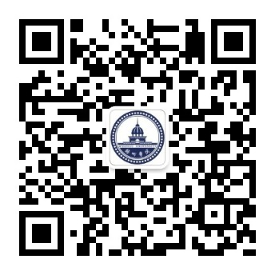
步骤一：打开手机微信“扫一扫”梧州学院微信二维码
进入：师生服务→网上缴费
步骤二：
账号：录入 “2023A”开头的那串 交费编号
密码：身份证号后六位

步骤三：进入缴费界面，点击“待缴学杂费”进行缴费（注意：学生需全额交清46元，交费不足或因个人原因放弃参加考试的不能退款）

